# 2. Resumen

Mi proyecto final es un modelo de automatización para casas convencionales llamado proyecto MAFE; este modelo está compuesto por varios módulos electrónicos, cada uno con una función específica, formando así todo el sistema; En total son 5 módulos los que componen la parte electrónica del proyecto, todos tienen correlación entre sí, y trabajan de manera conjunta para ejecutar las funciones con las que cuenta MAFE.

Este prototipo no sólo se limita al control de cosas pequeñas, como leds o micro servomotores, sino que también tiene la capacidad de controlar cargas de hasta 120 voltios de corriente alterna, lo que significa, que fácilmente puede controlar bombillas de 120 VAC, electrodomésticos, y toda clase de aparatos eléctricos que funcionen a estas tensiones.

El control de todos los procesos del prototipo se realizan de forma fácil y sencilla mediante un control "maestro", este mando principal es el Smartphone del usuario y gracias a él podemos decirle al sistema que queremos que haga, cual función deseamos ejecutar, todo desde la palma de nuestras manos y desde el lugar en el cual nos encontremos en la casa.

Además de esto MAFE cuenta con diferentes modos de acción, lo que facilita el control de la casa y permite al usuario decidir cómo quiere operar su vivienda, teniendo la facilidad de escoger entre 3 modos de acción, con los cuales podrá disfrutar de la automatización de su hogar de una forma más sencilla.

La presentación final del proyecto se realizará en una maqueta, pero esto es sólo por estética, ya que este proyecto se puede instalar parcial o totalmente en una casa convencional con relativa facilidad.

## 2.1 Abstract

MAFE is an automation model for conventional houses, which is composed of several electronic modules, each with a specific function, thus forming the whole system; In total there are 5 modules that compose the electronic part of the project, all have correlation with each other, working together to execute all the functions with which MAFE counts.

This project is not only limited to the control of small things, such as LEDs or micro-servo motors, but also has the ability to control sirens, reducing motors and in general loads up to 120 volts of alternating current, which means you can easily control 120 VAC bulbs, household appliances, and all kinds of appliances that operate at high voltages.

The control of all processes of the prototype are done easily and simply by means of a "master" control, the main command is the user's Smartphone and thanks to him we can tell the system what we want it to do, which function we want to execute, everything from the palm of our hands and the place where we find ourselves in the house.

In addition to this MAFE has different modes of action, which facilitates the control of the house and allows the user to decide how he wants to operate his house, having the facility to choose between 3 modes of action, with which you can enjoy the automation of your home in a simpler way.

The final presentation of the project will be done in a model, but this is only for aesthetics, since this project can be partially or totally installed in a conventional house with relative ease.

# 3. Introducción

Este proyecto tiene como función principal controlar de forma inalámbrica a través de Bluetooth una casa convencional, con la intención de hacer mucho más fácil el manejo de nuestros hogares, facilitar varios procesos importantes para personas con alguna discapacidad motora, aplicar tecnología y nuevas formas de hacer nuestras labores cotidianas, mostrando siempre la gran utilidad y versatilidad que tiene la electrónica no sólo en la industria, sino también en nuestra vida diaria.

Con este proyecto se podrán controlar varias funciones de una casa convencional, entre las cuales están: El control de siete bombillas de 120 VAC, el control de un electrodoméstico cualquiera, la posibilidad de abrir y cerrar las ventanas de forma mecánica mediante motores eléctricos, abrir y cerrar la puerta principal de la casa y la del garaje también, poder regular la temperatura del hogar mediante un sistema de refrigeración, contar con un sistema de seguridad autónomo para robos e incendios, entre otras.

# 4. Objetivos

General:

Crear un sistema completo e innovador con una visión futurista, basado en la optimización de procesos cotidianos, para controlar gran parte de las funciones de una casa convencional de forma inalámbrica.

Específicos:

* Aplicar los conocimientos adquiridos en la modalidad durante estos dos años de preparación a un proyecto funcional.
* Incentivar a los grados inferiores a participar en este proceso de formación en la electrónica.
* Mostrar como desde la electrónica podemos crear y construir cosas de gran utilidad para nuestra vida diaria.
* Evidenciar las grandes ventajas y herramientas que la electrónica nos brinda para el crecimiento personal y social.

# 5. Justificación

Este proyecto surgió como producto de mi entusiasmo y motivación por desarrollar un sistema que me permitiera de un modo u otro controlar varias funciones de mi hogar de una forma simple y sencilla, con gran aplicabilidad en la vida cotidiana, teniendo como fin simplificar muchas de las labores que hacemos diariamente en ella.

En un principio había pensado en diseñar un circuito que me diera el poder de controlar ciertas funciones, pero con el pasar del tiempo, las ideas fueron llegando, y a medida que iba investigando y aprendiendo más, buscaba mejorar o complementar esta idea inicial. Poco a poco el proyecto fue tomando más forma, estando en constante mejoramiento.

Como propósito, el proyecto siempre estuvo enfocado en la domótica, que es el conjunto de sistemas capaces de automatizar una vivienda, aportando servicios de gestión energética, seguridad, bienestar y comunicación, brindando el control total de uno o varios espacios permitiéndonos controlarlos desde la comodidad del hogar o fuera de él por medio de dispositivos celulares, tabletas y computadoras, buscando de manera creativa y entusiasta la forma de mejorar la calidad de vida de las personas, ya que por ejemplo en algunos hogares hay personas que padecen de alguna discapacidad motora, y se les dificulta hacer muchas labores, principalmente en sus hogares, también este modelo permite, contar con un sistema de seguridad, que claramente tiene vital importancia en la actualidad, con los altos índices de delincuencia que se presenta en nuestro país y más precisamente en nuestro municipio, además, este proyecto nos da la oportunidad de manejar nuestro hogar de una forma diferente, innovadora, y hasta futurista, brindándonos mayor comodidad y facilidad en nuestra vida cotidiana.

Fue un reto para mi crear todo este sistema y llevar a cabo las ideas y planteamientos que dieron lugar a este proyecto, pues demandó muchas horas de trabajo, llenas de aprendizajes y experiencias nuevas para mí; A modo de proyecto final para la modalidad, MAFE busca evidenciar como la electrónica y específicamente la domótica puede no sólo ser aplicada a la industria, sino que también a nuestra vida diaria, facilitándola en gran medida, con proyectos como este, que nos hacen la vida más fácil.

# 6. Estado del arte

6.1 OZOM:Es un sistema tecnológico avanzado para el control a distancia del hogar, con gran variedad de productos integrados que pueden ser monitoreados y controlados mediante el Smartphone, Tablet o notebook, a través de una aplicación muy fácil de utilizar. La forma de operación de Ozom, se centraliza en un OzomBox, que funciona como el cerebro integral del sistema y coordina todos los dispositivos que se quieran instalar, el cual debe conectarse al router de internet de la casa. Todos los productos del sistema se comunican a través de una red inalámbrica y el usuario puede ir adquiriendo los productos según sus necesidades.

Los productos Ozom cuentan con soluciones tecnológicas de vanguardia que permiten una comunicación permanente con la casa y un uso más racional de la energía. Estos incluyen ampolletas LED Dimerizables; enchufes; cámaras; sensores de temperatura, humedad, presencia, movimiento y cerraduras. Se trata de productos inalámbricos ideados para todas las necesidades y perfiles de personas.

6.2 Zenith Space Command: fue el primer prototipo de [control remoto](https://es.wikipedia.org/wiki/Control_remoto) inalámbrico para TV, diseñado en 1956. El control remoto original para TV, fue diseñado en 1950. Era un mando que utilizaba un cable que iba desde la mano del espectador hasta el televisor, y que pronto originó quejas por las molestias causadas por la longitud del cable. [Eugene F. McDonald](https://es.wikipedia.org/w/index.php?title=Eugene_F._McDonald&action=edit&redlink=1), presidente y fundador Zenith, encargó a sus ingenieros que desarrollaran una versión inalámbrica.

El Ingeniero [Robert Adler](https://es.wikipedia.org/wiki/Robert_Adler) sugirió que se utilizaran ultrasonidos como un mecanismo de activación. En principio los ultrasonidos se generaban mecánicamente, así, este control inalámbrico contaba con las escasas funciones de cambiar de canal, controlar el sonido y la función de MUTE. Eventualmente, la miniaturización de la electrónica hizo que, con el tiempo los ultrasonidos se generaran en el mando a distancia por métodos electrónicos, pero el principio de funcionamiento se mantuvo en uso hasta la década de 1980, cuando fueron substituidos por el sistema de infrarrojos.

6.3 DOMMOT:Es una empresa que comercializa e integra los mejores productos de domótica, inmótica (automatización integral de inmuebles con alta tecnología) y toda clase de equipamiento de control y automatización para empresas y hogares; respaldada por marcas de prestigio y un soporte técnico garantizado en las principales ciudades del país (Ecuador).

Entre sus productos de alta tecnología de automatización y seguridad están:  
Control de iluminación de todas las áreas elegidas y todos los circuitos de cada área.   
Control desde internet vía celular o computador de todos los productos. Los equipos automatizados.  
Seguridad, control total de lo que sucede dentro del lugar con aviso a varios números celulares.  
Seguridad contra incendios.  
Apertura de puertas desde cualquier lugar.  
Prendido programado de iluminación, letreros, luces exteriores, etc.  
Domótica para control de audio por horarios, escenarios, eventos, o por ambientes.  
Chimeneas con Control remoto a Gas.  
Motores de Garaje.  
Intercomunicadores.  
Cámaras de vigilancia.  
Cercas Eléctricas.  
Instalaciones eléctricas en general.  
Cerraduras eléctricas.  
Control de accesos.

# 7. Marco teórico

## 7.1 Mentefacto Electrónica

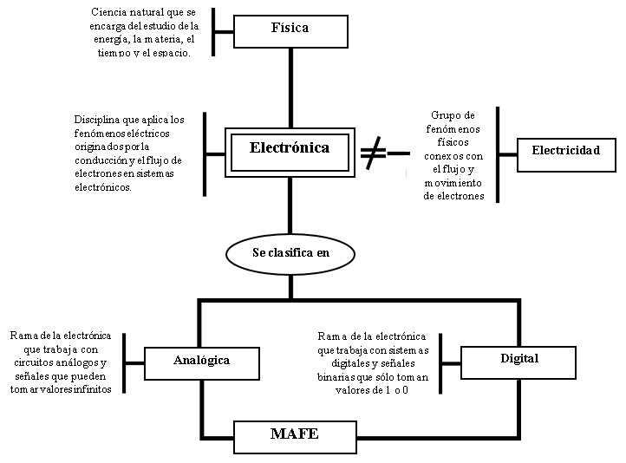

#### Gráfica 1. Mentefacto de la electrónica

## 7.2 Teoría de los elementos

**PIC 16F877A:** Como su abreviatura lo señala estos dispositivos son **C**ircuitos **I**ntegrados **P**rogramables, es decir, la función de los PIC es programada por nosotros mismos, a diferencia de los CI convencionales, los cuales ya tienen una función predeterminada, y no se podía hacer nada para cambiarla, con estos y su capacidad de ser programables su utilidad es inimaginable y podemos hacer cualquier cosa con ellos, solo teniendo un poco de imaginación y conociendo los diferentes lenguajes de programación de PIC que existen actualmente. Esta referencia en especial, es de la familia 16F, clase media, con 33 pines totalmente programables, en mi modelo utilizo dos de estos, y son el cerebro de todo mi proyecto, ya que reciben todas las ordenes y las ejecutan tal cual dice la programación instalada en ellos.

**Módulo HC-05:** Este dispositivo, es un módulo Bluethoot que nos permite conectar de forma inalámbrica dos dispositivos, teniendo la capacidad de enviar y recibir información a través de radiofrecuencia, este módulo en específico es de clase 2, con una potencia de 10 mW, y un rango de acción garantizado por el fabricante de hasta 10 metros libres, aunque en la práctica se demuestra que funciona perfectamente a distancias superiores a 10 metros libres y con obstáculos, en mi proyecto este módulo está conectado al circuito de control, y se enlaza de forma inalámbrica al Smartphone para enviar toda la información y las instrucciones que controlan todas las funciones del proyecto.

# 8. Proceso

## 8.1 Mentefacto del proyecto

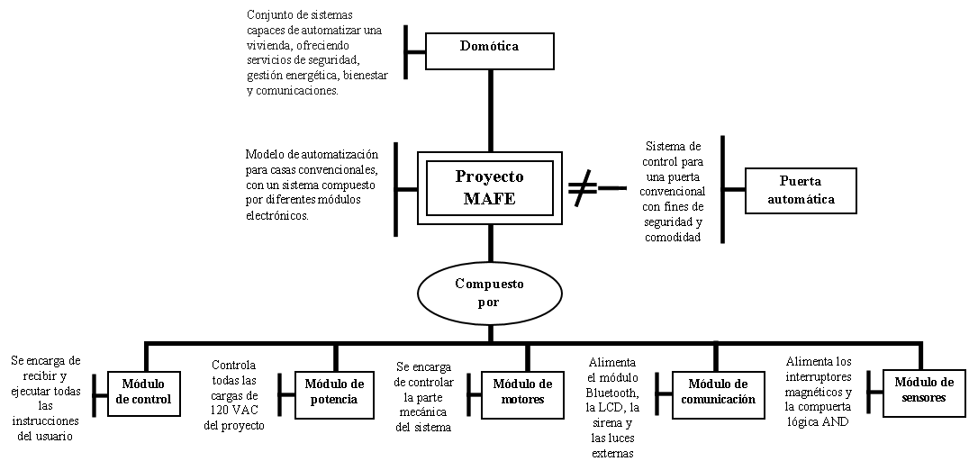

#### Gráfica 2. Mentefacto del proyecto

## 8.2 Flujograma

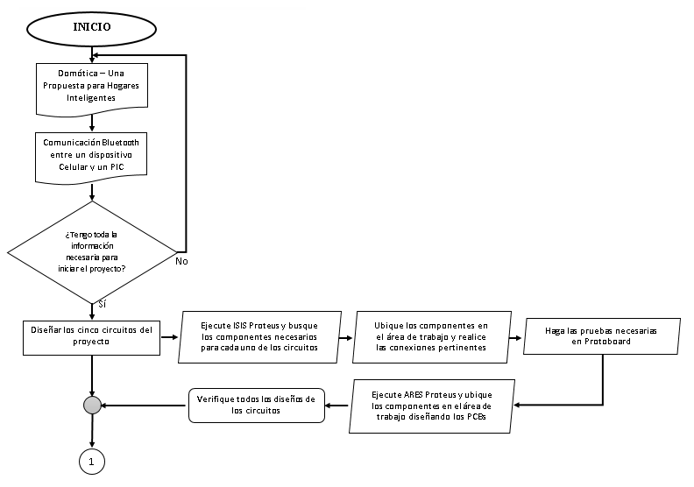

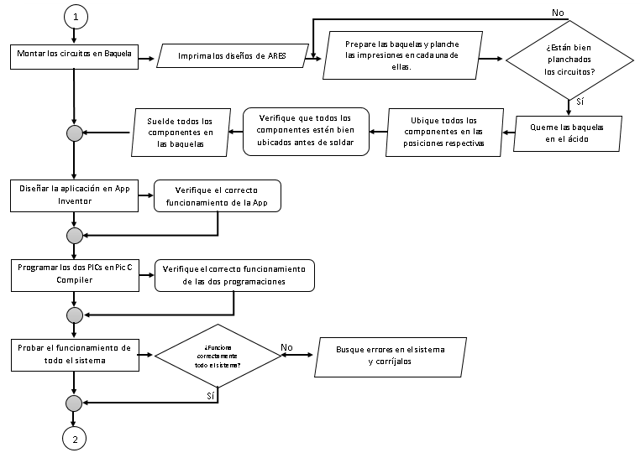

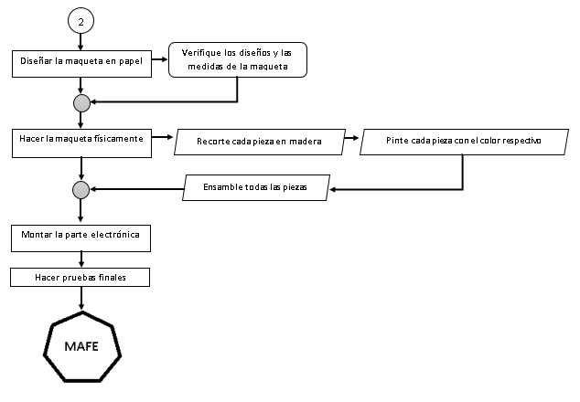

## 8.3 Metodología

El procedimiento que se llevó a cabo para realizar este proyecto fue el siguiente:

Primero que todo, antes de iniciar con la elaboración del proyecto, se investigó y se hizo una búsqueda exhaustiva acerca de temas como Domótica, automatización, sistemas domóticos, comunicación bluetooth, programación de PICs, diseño de aplicaciones en APP inventor, funcionamiento de determinados componentes electrónicos, entre otras; todo esto con la intención de llenar los vacíos de información acerca del proyecto, una vez consultados todos estos temas se continuó con la elaboración de los circuitos en la herramienta de software Proteus, en la cual se realizaron todos los esquemáticos de los circuitos del proyecto y también las placas de circuito impreso para cada uno.

Cuando ya se verificó que todos los diseños de los circuitos estaban correctos, se procedió con el montaje de los circuitos en las baquelas, primero, se imprimieron todos los diseños, segundo, se prepararon las baquelas, tercero, se ubicaron los componentes en las posiciones respectivas y por último se soldó cada componente en su lugar; cuando ya estaban todos los circuitos listos en las baquelas se realizaron pruebas de funcionamiento de cada uno de ellos, para verificar si tenían alguna falla y corregirla de la mejor forma.

Después del proceso de las baquelas, se diseñó la aplicación en App inventor, una vez terminado este proceso, se realizó la programación de los dos PICs, después de tener estos dos procesos terminados se verificó el correcto funcionamiento de todo el sistema, ya que se hicieron pruebas de los circuitos y la aplicación juntos, para poder analizar el funcionamiento en conjunto de estas dos partes, posteriormente se hicieron las correcciones necesarias tanto a la programación de los PICs con a la aplicación en general, a continuación, cuando ya se tenía el sistema funcionando correctamente en su totalidad se procedió con el diseño y el montaje de la parte estética del proyecto, es decir, la maqueta.

El proceso de la maqueta conllevó el diseño en papel de la misma, la operación de corte de cada una de las piezas, la pintura de todos los elementos que contenía la maqueta y por último el ensamble de todas las piezas ya terminadas, en seguida ya con la maqueta lista, se instaló todo la parte electrónica en ella y para finalizar se hicieron pruebas finales de todo el sistema ya montado en la maqueta.

Una vez realizado todo este procedimiento se obtuvo como producto final el Proyecto MAFE terminado y en completo funcionamiento.

## 8.5 Circuitos

Básicamente MAFE se compone de dos partes que son el cerebro y el control: el "cerebro" es el que recibe las órdenes del usuario y las ejecuta, esta parte está conformada por cinco (5) módulos electrónicos, que son:

* El módulo de control
* El módulo de potencia
* El módulo de motores
* El módulo de comunicación
* Y el módulo de sensores

Diseñé toda esta parte en módulos separados, porque así tengo más posibilidades de hacer algún cambio en caso de necesitarlo y el ensamble de toda la parte electrónica se facilita bastante, cada uno de estos módulos cumple con una función específica, así, el módulo de control cuenta con dos micro controladores PIC 16F877A, que se encargan de recibir todas las instrucciones provenientes del Módulo Bluetooth HC-05 y ejecutar cada una de ellas, siendo este parte primordial de todo el proyecto; el módulo de potencia, como su nombre lo indica es el encargado de controlar todo lo referente a la parte eléctrica de potencia, es decir, gracias a este módulo MAFE puede controlar cargas de alta tensión, como lo son las bombillas y el electrodoméstico, que funcionan a 120 voltios de corriente alterna, el módulo en sí está conformado por ocho (8) relés, que tienen la capacidad de ser accionados por corrientes pequeñas como las que envía el módulo de control, y a su vez controlar cargas muchísimo más grandes entre sus contactos; el módulo de motores, está conformado por dos drivers L293D y un par de transistores, que se encargan de controlar el giro de los motores que accionan las ventanas, la puerta principal y la puerta del garaje; el módulo de comunicación está conformado por el módulo Bluetooth HC-05, la LCD, la etapa de control para las luces externas, el aire acondicionado y la sirena, su función principal es alimentar a todos estos componentes que realizan de una u otra forma algún proceso en la parte de comunicación; y por último el módulo de sensores tienen un papel fundamental en la parte del modo seguro de la casa, pues contienen los componentes que captan algún cambio exterior y lo convierten en un pulso o señal que puede ser interpretada para una posterior acción, en este caso los interruptores magnéticos detectan si las ventanas o las puertas están cerradas o abiertas, para mandar la señal y posteriormente encender la sirena dependiendo del caso.

**Control**

La segunda parte está conformada por el control que permiten el manejo del "cerebro", es decir, con el cual podremos dar órdenes a MAFE; este mando es el Smartphone, el cual con una aplicación realizada en App inventor enlaza el teléfono celular a través de Bluetooth con el módulo HC-05, la aplicación permite controlar la totalidad del proyecto, así, con tan sólo tocar unas cuantas teclas, se enviarán los datos necesarios de forma inalámbrica para que el HC-05 los reciba y posteriormente el módulo de control los interprete en una acción a ejecutar, que puede ser desde encender un bombillo hasta regular la temperatura del hogar.

Además de esto, MAFE cuenta con tres (3) modos de acción, es decir, tres formas diferentes de operarla, estos tres modos de acción son:

* El modo control
* El modo voz
* Y el modo seguro

Estos modos de acción se diseñaron con el propósito de tener aún mayor comodidad a la hora de operar MAFE, todos y cada uno de estos modos se puede seleccionar a través de la aplicación para el Smartphone, para que fácilmente el usuario pueda elegir de qué forma quiere manejar su hogar, así, cada uno tiene una forma de operar diferente, en el caso del modo control, todas las funciones de la casa se realizan a través de un panel de manejo, que permite ejecutar las acciones con tan sólo tocar los botones dispuestos en él; el modo voz como su nombre lo indica permite controlar todo con la voz, a través de diferentes comando específicos de voz, sólo se debe decir el comando asignado para cada función y esta se ejecutará; y por último, pero no menos importante, el modo seguro, que es para activar todas las alarmas con las que cuenta la casa, perfecto para activarse en las noches, o cuando el usuario se encuentre fuera de su hogar, ya que la alarma antirrobo detectaría cualquier intento de entrar a la casa sin autorización.

## 8.6 Programación

**Programaci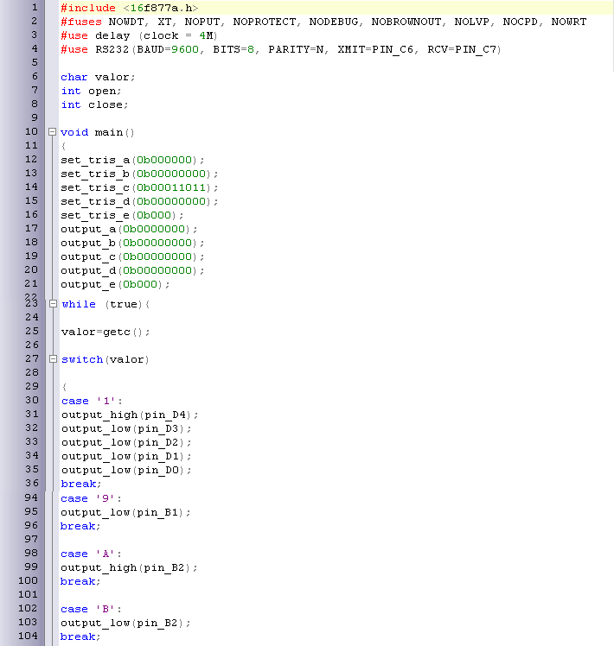ón de PIC 1**

**Programación de PIC 2**

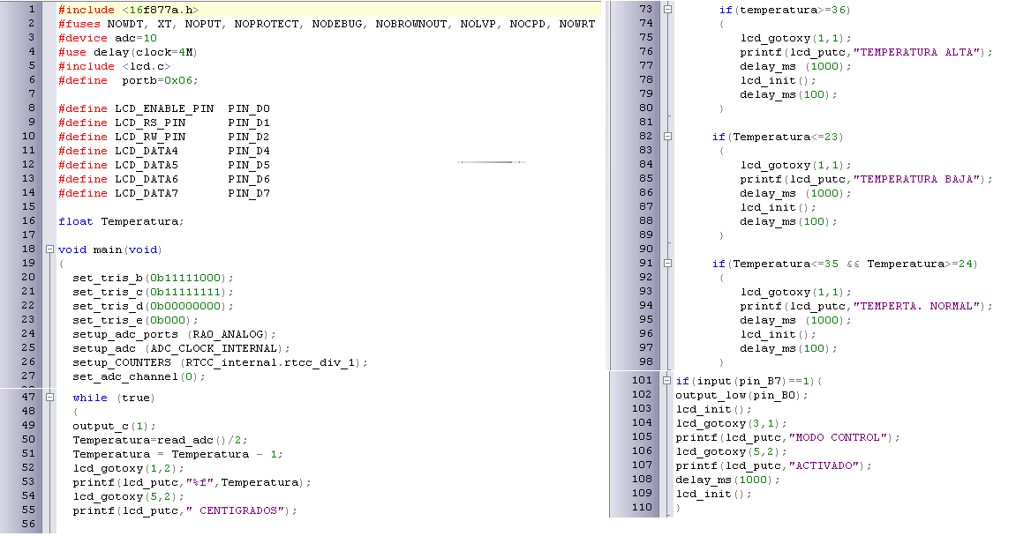

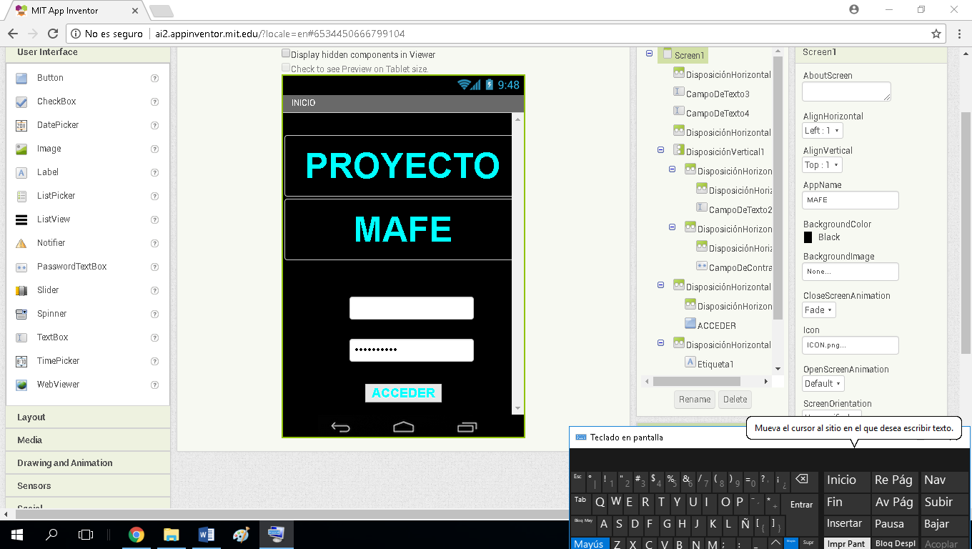**Diseño y programación de la aplicación**

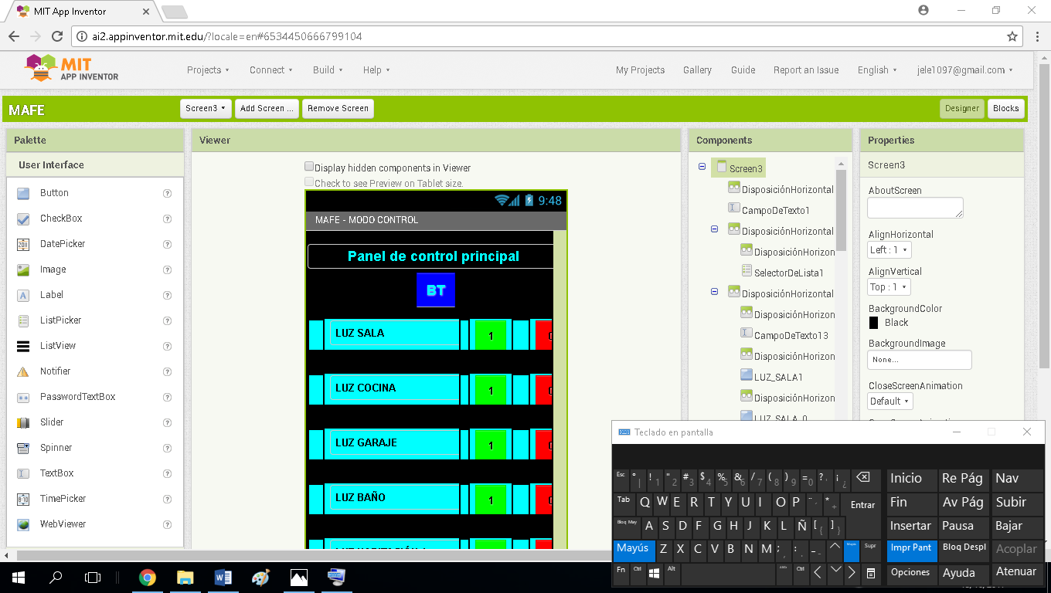

#### Gráfica 8. Diseño de la aplicación

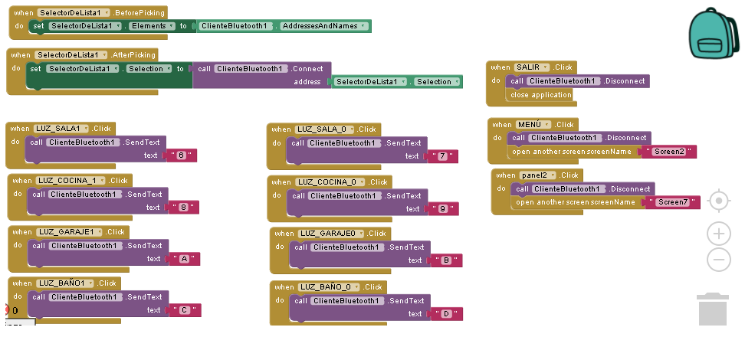

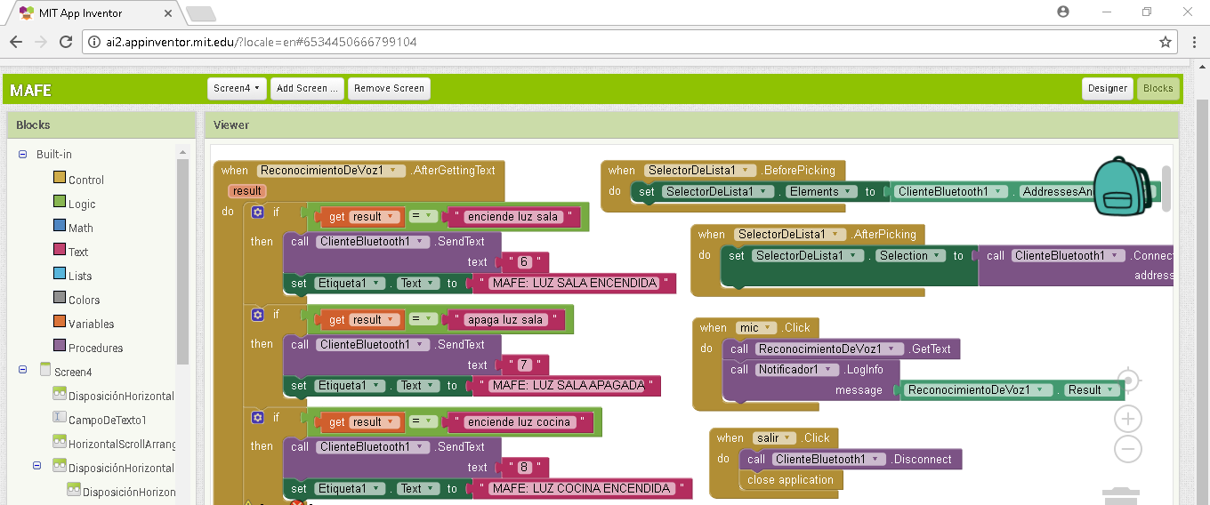

#### Gráfica 9. Programación de la aplicación

## 8.7 Diagrama de actividades

|  |  |  |  |  |  |  |  |  |  |  |  |  |  |
| --- | --- | --- | --- | --- | --- | --- | --- | --- | --- | --- | --- | --- | --- |
| **Mes** | Nov 2016 | Dic 2016 | Enero | Febrero | Marzo | Abril | Mayo | Junio | Julio | Agosto | Septiem | Octubr. | Noviem. |
| **Actividad** |
| Investigación | **X** | **X** | **X** | **X** | **X** |  |  |  |  |  |  |  |  |
| Diseño de los circuitos en ISIS |  |  | **X** | **X** | **X** |  |  |  |  |  |  |  |  |
| Diseño de los circuitos en ARES |  |  | **X** | **X** | **X** |  |  |  |  |  |  |  |  |
| Preparación de baquelitas |  |  |  |  | **X** | **X** | **X** | **X** |  |  |  |  |  |
| Montaje de placas |  |  |  |  |  |  | **X** | **X** | **X** |  |  |  |  |
| Diseño de aplicación |  |  |  |  |  |  |  | **X** | **X** |  |  |  |  |
| Programación |  |  |  |  |  |  |  |  | **X** | **X** | **X** |  |  |
| Ensamble final |  |  |  |  |  |  |  |  |  |  | **X** | **X** |  |
| Presentación final |  |  |  |  |  |  |  |  |  |  |  |  | **X** |

#### Tabla 1. Diagrama de actividades

# 9. Tabla de costos

|  |  |  |  |
| --- | --- | --- | --- |
| **Componente** | **Unidades** | **Valor por unidad** | **Total** |
| Resistencias | 44 | $50 | $2200 |
| LEDs | 6 | $200 | $1200 |
| Condensadores | 6 | $200 | $1200 |
| Osciladores de cristal | 2 | $1000 | $2000 |
| PICs 16F877A | 2 | $13500 | $27000 |
| Módulo Bluetooth HC-05 | 1 | $30000 | $30000 |
| Reguladores 7805 | 2 | $1500 | $3000 |
| L293D | 2 | $6500 | $13000 |
| Transistores | 19 | $200 | $3800 |
| Relés | 8 | $1500 | $12000 |
| C.I 7408 | 3 | $1500 | $4500 |
| LCD 2X16 | 1 | $12000 | $12000 |
| LM35 | 1 | $5000 | $5000 |
| TRIMMER | 1 | $200 | $200 |
| Interruptores magnéticos | 4 | $1000 | $4000 |
| Servomotor | 1 | $15000 | $15000 |
| Motores | 4 | $1500 | $6000 |
| Interruptores y pulsador | 2 | $200 | $400 |
| Buzzer | 1 | $900 | $900 |
| Borneras | 19 | $200 | $3800 |
| Bombillos de 120VAC | 7 | $700 | $4900 |
| Bases | 12 | $100 | $1200 |
| Total |  |  | $153300 |

#### Tabla2. Tabla de costos

# 10. Análisis de todo el proceso

Mi proyecto tuvo a lo largo de todo su desarrollo varios problemas, errores y obstáculos que claramente dificultaron bastante todo el proceso de elaboración, pues, generalmente cuando se hacen proyectos electrónicos o trabajos en esta rama, siempre requieren de un acto constante de prueba y de error, porque casi nunca las cosas funcionan a la primera, o al primer intento, siempre hay que ensayar, mejorar, cambiar, arreglar, etc. y mi proyecto no fue la excepción, se presentaron durante todo el proceso varios problemas, pero que al final pudieron solucionarse y así poder obtener como producto final un proyecto en buenas condiciones y con gran funcionabilidad.

En la primera parte del proceso que se llevó a cabo para la elaboración de este prototipo, se hizo la investigación pertinente acerca de todos los temas a tratar, y de todo lo que se iba a manejar en el proyecto, afortunadamente en esta etapa no se tuvo muchos problemas, pues la información acerca de domótica, bluetooth y este tipo de sistemas es abundante y en muchas ocasiones muy pertinentes para desarrollar este tipo de proyectos.

Se continuó con los diseños de los circuitos tanto en ISIS como en ARES, esta parte fue una de las más complejas de todo el proceso, ya que demandó bastante tiempo, y se hicieron suficientes pruebas de cada circuito, todos y cada uno de los cinco circuitos fueron probados y verificados en su funcionamiento más de una vez antes de realizar los diseños finales en Proteus, se diseñaron varias veces, diferentes circuitos de cada módulo, buscando siempre el que diera mejores resultados, hasta que al final se obtuvieron los circuitos definitivos de este modelo.

La siguiente fase fue el montaje de todos los módulos en las baquelas, aunque esta fue la acción más extensa de todo el proceso, no fue tan complicada y compleja como otras; se tardó bastante porque eran varios circuitos y muchos componentes por montar y soldar.

Después, se realizó la programación tanto de la aplicación para el Smartphone como de los PICs del proyecto, esta sin duda alguna, fue la acción más compleja y difícil en todo el proceso, ya que se tenían muchos vacíos acerca de la programación en general, por lo que se tuvo que investigar y estudiar más a fondo los lenguajes y el software que se iba a utilizar, siempre teniendo la colaboración y el conocimiento de apoyo del profesor Oscar y el profesor Jiménez, que me ayudaron considerablemente en esta parte, además de esto, fue la parte en la que más se hicieron pruebas de funcionamiento, porque los códigos se fueron construyendo poco a poco, y se necesitaba estar seguro de que ambos funcionaban a la perfección, pues estos son el eje de todo el sistema, porque con una buena programación el proyecto tendría una base sólida para todo su funcionamiento

Por último, el ensamble de la maqueta y la parte estética del proyecto no tuvo complicaciones o percances significativos, ya que se desarrolló en base a lo proyectado desde un principio, cuando se empezó a hacer toda la planeación del proyecto, tanto en la parte electrónica como estética.

# 11. Conclusiones

* La comunicación bluetooth es una gran herramienta para el envío y la recepción de datos de forma inalámbrica, ya que ofrece muy buena calidad y muy bajo precio con respecto a otros sistemas de comunicación.
* La domótica es una rama de la electrónica que sirve de gran ayuda en el mejoramiento de la vida humana, ofreciendo grandes comodidades y sistemas sofisticados para el control de nuestros hogares de forma remota, además trabaja arduamente en la implementación de sistemas autosustentables que contribuyan al desarrollo sostenible de nuestra sociedad.
* Cuando se busca la realización de circuitos a control remoto hay que forzar en lo posible la construcción de circuitos simples, optimizados al máximo, ya que así se puede lograr un mejor trabajo y una solución más pronta a diversos problemas con el circuito, pues es más fácil solucionar un problema en un circuito optimo que en uno de gran extensión.
* A veces menos es más, es preferible trabajar en un proyecto compacto, conciso, pero que funcione cada una de sus partes a la perfección, en lugar de hacer un proyecto gigante con muchas fallas en su funcionamiento.

# 12. Proyección

A futuro se piensa trabajar en el proyecto MAFE para hacer de él un sistema más sofisticado, que cuente con muchas más funciones y oportunidades de manejo para el usuario, se piensa corregir todos los errores y problemas que tiene actualmente el modelo, para así hacerlo un sistema mucho más competitivo con respecto a otros del mercado.

Se buscará implementar más dispositivos, sensores y sistemas de control para aumentar la capacidad de manejo que tiene este modelo; se tienen ya varias ideas de mejoramiento que no pudieron ser concretadas en esta primera presentación del proyecto por cuestiones de tiempo y recursos económicos, pero en un futuro se podrá trabajar más fuertemente a estas ideas, incorporando también nuevas propuestas que mejoren el sistema en general, para hacerlo, precisamente una idea de negocio.